Für Camping, Biking und mehr: Reinigen unterwegs mit alternativen Wasserquellen

Kein Wasseranschluss – kein Problem
Winnenden, Juni 2024 – Verschmutzte Fahrräder, Matsch an den Wanderschuhen oder Hundepfoten – und das alles unterwegs, bevor es mit dem Auto wieder nach Hause geht. Ähnliche Erfahrungen machen Campingfreunde, die gerne vor der Weiter- oder Rückreise das Camping-Equipment einer schnellen Reinigung unterziehen möchten, um den gröbsten Schmutz an Ort und Stelle loszuwerden.  Wasser aus alternativen Quellen nutzen  Auch wenn in solchen Fällen kein Wasser- und Stromanschluss in der Nähe ist, gibt es Möglichkeiten für die einfache und bequeme Reinigung. Akkubetriebene Mittel- oder Niederdruckreiniger können vollkommen autark verwendet werden und passen dank ihrer kompakten Größe in jeden Kofferraum. Der Einsatz dieser mobilen Akkugeräte ist nicht nur unterwegs von Vorteil. Viele Aufgaben rund ums Haus oder auf dem Wochenendgrundstück lassen sich damit ebenfalls ohne großen Aufwand erledigen. Das benötigte Wasser kann aus Brunnen, Bächen, Fässern mit Regenwasser oder auch aus vorher abgefüllten Flaschen in einen integrierten oder abnehmbaren Wassertank geschöpft werden.  Passende Geräte für die mobile Reinigung  Akku-Mitteldruckreiniger arbeiten mit einem Wasserdruck im Bereich von 20 bis 30 bar. Damit lassen sich auch stärkere Verschmutzungen gut lösen und abspülen. Solche Geräte müssen kontinuierlich mit Wasser versorgt werden. Mit einem Ansaugschlauch und einem faltbaren Wassereimer, der direkt am Einsatzort aufgestellt wird, ist das kein Problem.  Sehr vielseitig verwendbar sind mobile Akku-Druckreiniger, die mit passenden Zubehörsets, etwa fürs Fahrrad, das Auto oder für die geliebten Vierbeiner angeboten werden.  Tipps für die mobile Reinigung  Wanderschuhe  Grober Schmutz lässt sich gut mit einem Druckreiniger abspülen. Sitzt der Schmutz fester, etwa an Nähten oder im Profil, hilft eine Handbürste. Zum Trocknen sollten die Schuhe nicht in der direkten Sonne oder unter der Heizung stehen. Das könnte das Material beschädigen.  Fahrräder, MTBs und E-Bikes  Am besten wird loser Schmutz gleich nach der Fahrt abgespült, so wird der Schmutzeintrag im Kofferraum oder später zu Hause im Keller minimiert. Der Wasserstrahl sollte nicht direkt auf Lager, Stoßdämpfer oder elektrische Verbindungen gerichtet werden. Wenn möglich, kann eine Bürste auf die Spritzdüse aufgesteckt werden, um die mechanische Reinigungswirkung zu erhöhen. Restwasser wird anschließend mit einem Tuch abgewischt, damit sich keine unschönen Flecken bilden.  Hunde  Mit tierfreundlichem Zubehör wie einer Kegelstrahldüse lassen sich Tierpfoten besonders schonend und gründlich reinigen. Eine Fellbürste löst hartnäckige Verschmutzungen aus dem Tierfell. Anschließend mit einem weichen Handtuch abtrocknen und schon kann der Vierbeiner sauber ins Auto oder ins Haus springen.  Viele weitere Tipps rund um die mobile Reinigung bietet Kärcher auch online:  https://www.kaercher.com/de/home-garden/know-how/camping-zubehoer-reinigen  https://www.kaercher.com/de/home-garden/know-how/fahrradreinigung.html  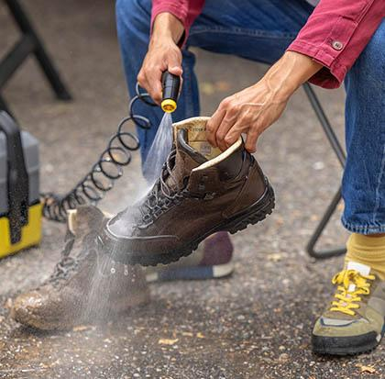  Schnelle Reinigung ohne Wasser- und Stromanschluss: Mit einem Akku-Druckreiniger werden die Wanderschuhe bequem vom gröbsten Schmutz befreit, bevor es damit ins Auto geht.  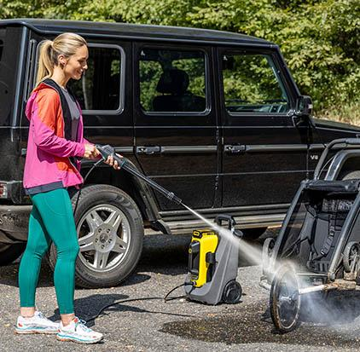  Akku-Mitteldruckreiniger wie der Mobile Outdoor Cleaner OC 6-18 sind auch  größeren Aufgaben gewachsen.  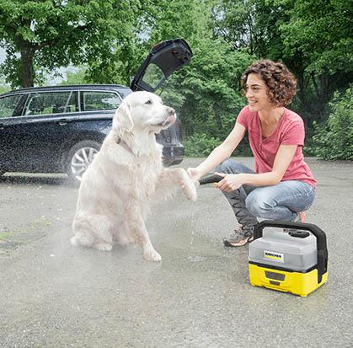  Dreckpfoten nach der Gassirunde? Mit einem Akku-Druckreiniger sowie  passenden Bürsten und Düsen werden auch die geliebten Vierbeiner  schonend und gründlich gereinigt.  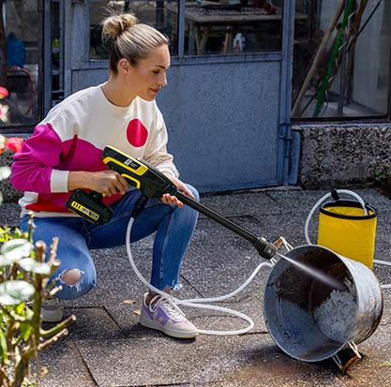  Handgehaltene Mitteldruckreiniger wie der KHB 6 eignen sich für viele Aufgaben rund ums Haus und im Garten. Ob Fahrrad, Pflanzkübel oder Mülltonne - der kräftige Wasserstrahl löst Verunreinigungen und spült sie zügig ab. | Pressekontakt  Julie Gorjup  Public Relations  Alfred Kärcher SE & Co. KG  Alfred-Kärcher-Str. 28-40  71364 Winnenden  +49 (7195) 14 - 3923  julie.gorjup@karcher.com  Kay-Uwe Müller  Pressebüro Tschorn & Partner  Postfach 10 11 52  69451 Weinheim  T+49 62 01 5-7878  mueller@pressebuero-tschorn.de

